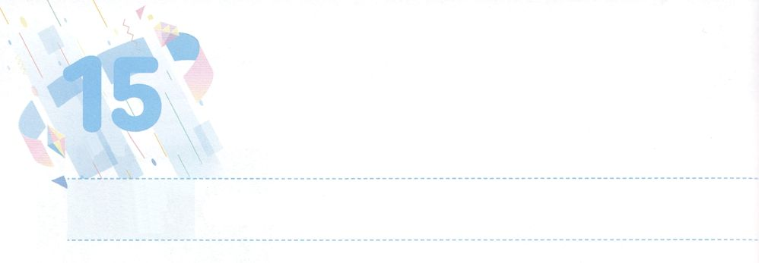

りのでる

**げつようび**

そこで、イエスはらのにさわって、「あなたがたののとおりになれ」とわれた。

**マタイ**

**929**

をってわれるなれば、についてくることがあります。それは、りのです。りができるようになるとき、をえるだけでなく、ののやみと、まちがったからもけすことができます。このように、りをして7つのきなをわい、237か、いやし、サミットのえを受けることができます。

たちがうえはののことではなく、、、のえです。にてくるレムナント7は、みんなこのえをわいました。さらに、がともにおられるのでもないとしました。にはえないののとてもすばらしいをじたからです。とともにいたレムナント7のように、からのたしをめてからのをけましょう。たちに237かと5000をかすをするのをえてくださるでしょう。

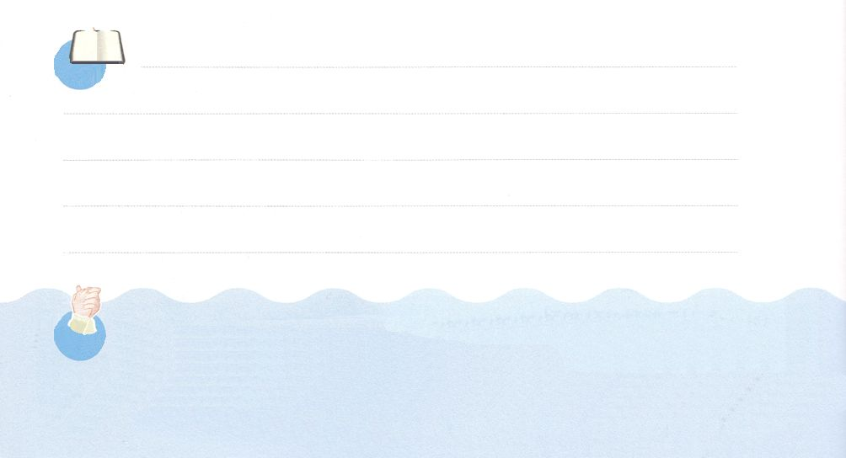

**きょうのみことば**

、ありがとうございます。りをってわい、237か、いやし、サミットのえをつけますように。きておられるイエス・キリストのおによっておりします。アーメン

**きょうのいのり**

237火曜弟子訓練2講┃2021.5.25

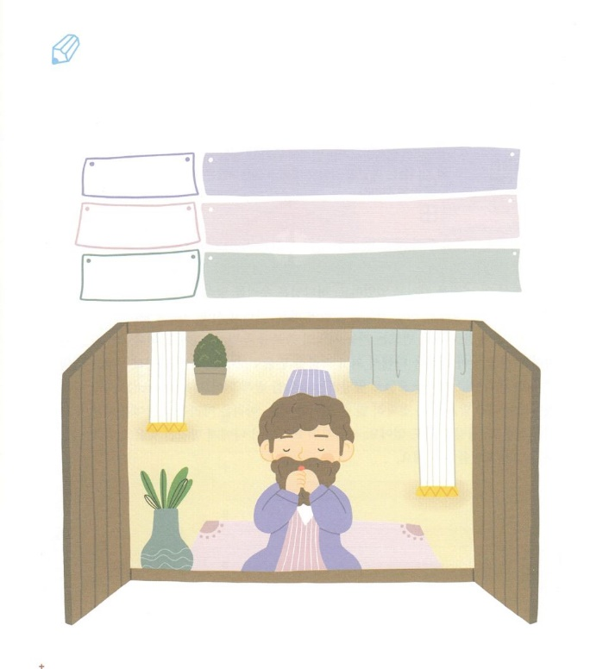

　　　　　　3、のにるとにめていたダニエルのように

りのをわうだけのをめましょう。

いてみよう

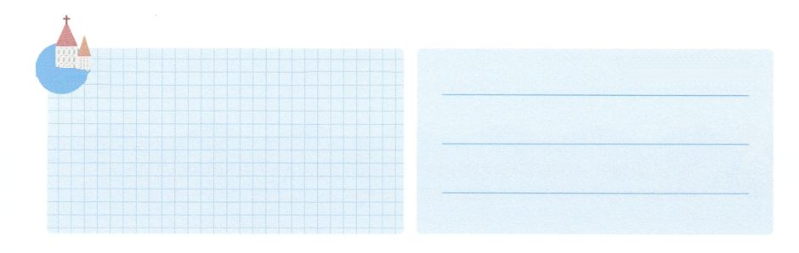

**きょうのでんどう　　　　　　　　　　う　　　　　　　　　　　　　　　　　　　　　　　　する**

発行：(社)世界福音化伝道協会　出版：図書出版生命　子どもの祈りの手帳2021年11月号より2週目　翻訳監修：jcmessage.jp

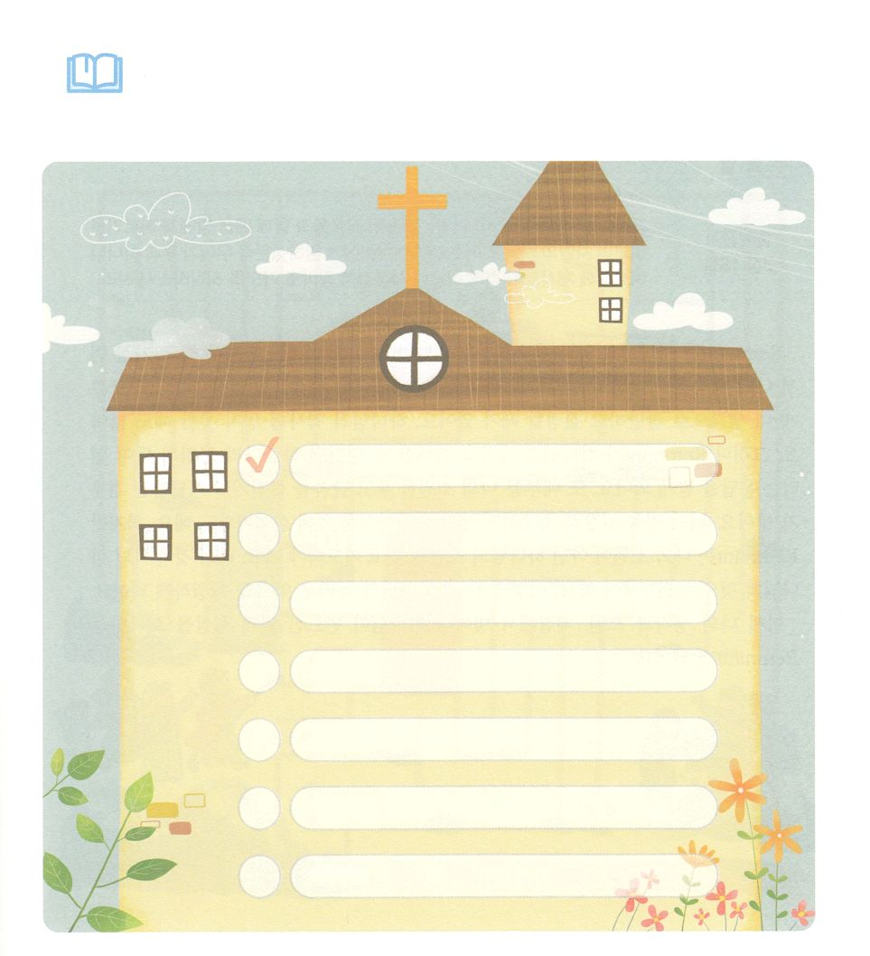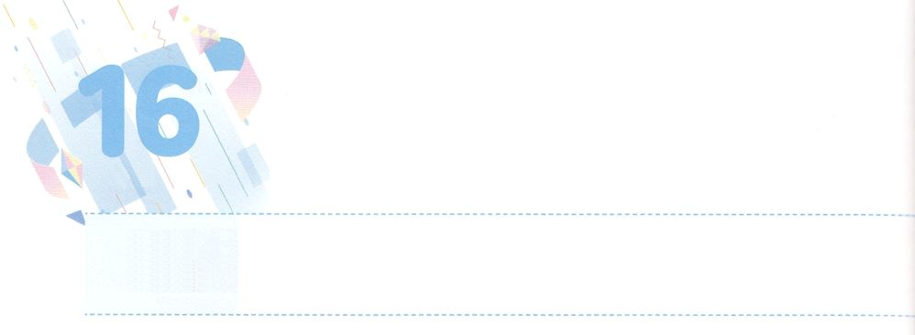

がで

　　　　がです

**かようび**

『はわれる。わりのに、わたしのをすべてのにぐ。すると、あなたがたのやはし、はを、はをる。

**217**

レムナントがいちばんはじめにしなければならないことは、をってすることです。そして、をすることです。このようなをサミットといます。のレムナントは、いつもこのをっていました。は、たちをサミットとしてばれたので、サミットタイムをめて、サミットをえるべきです。そして、サミットもしましょう。

すると、をにするサミットのをわうことができます。がもわれることをつけて、をくしてのをりましょう。これからこるとをあらかじめして、をにりげるえをけるようになります。レムナントは、とてもさいことでも、にまかされたことはにするべきです。まだ、しているなので、するも、することもありません。からがにまかせられたさなこととにたいしてをめましょう。



**きょうのみことば**

、ありがとうございます。なによりもなをまずけて、サミット、サミットのので、をかすになりますように。きておられるイエス・キリストのおによっておりします。アーメン

237火曜弟子訓練3講┃2021.5.25

**きょうのいのり**

　　　　、するひとつのことをめ、をって、チェックしましょう。

　　　　とてもさなことでもかまいません。やれば7することに

なります。がすることはなんでしょうか。

みことばを

しよう



**きょうのでんどう　　　　　　　　　　う　　　　　　　　　　　　　　　　　　　　　　　　する**

発行：(社)世界福音化伝道協会　出版：図書出版生命　子どもの祈りの手帳2021年11月号より2週目　翻訳監修：jcmessage.jp

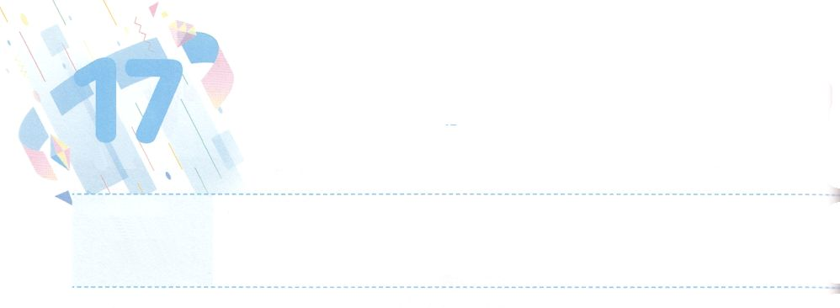

えるべき３つのこと

**すいようび**

らはあなたのにきおう。あなたはイスラエルのたちといっしょにエジプトののところにき、に『ヘブルの、がたちとおいになりました。どうか、たちにへののりのをさせ、たちの、にいけにえをささげさせてください』とえ。

**エジプト**

**318**

レムナントは、のきとのために、ずつのことをえなければなりません。いちばんはじめに、のえをのえにえることです。なにかがあったり、にったとき、もらずにのえでしてめるがあります。のきをじることができないもいです。しかし、レムナントがのえをできるならば、ののがくえをけるようになります。また、ほとんどのいをったままみことばをったり、るがいです。のことをとてもだとえて、のことのためにきていったりもします。しかし、レムナントはのいではなく、のいをもってるべきです。のことではなく、のことでするのです。このようになるとき、のくべききをするようになります。

これからは、のえとい、からけして、がられたのかたちをするレムナントになりましょう。



**きょうのみことば**

、ありがとうございます。のまちがった３つのことからけして、のえとみこころので、のとなるをわいますように。きておられるイエス・キリストのおによっておりします。アーメン

産業宣教メッセージ┃2021.5.29

**きょうのいのり**

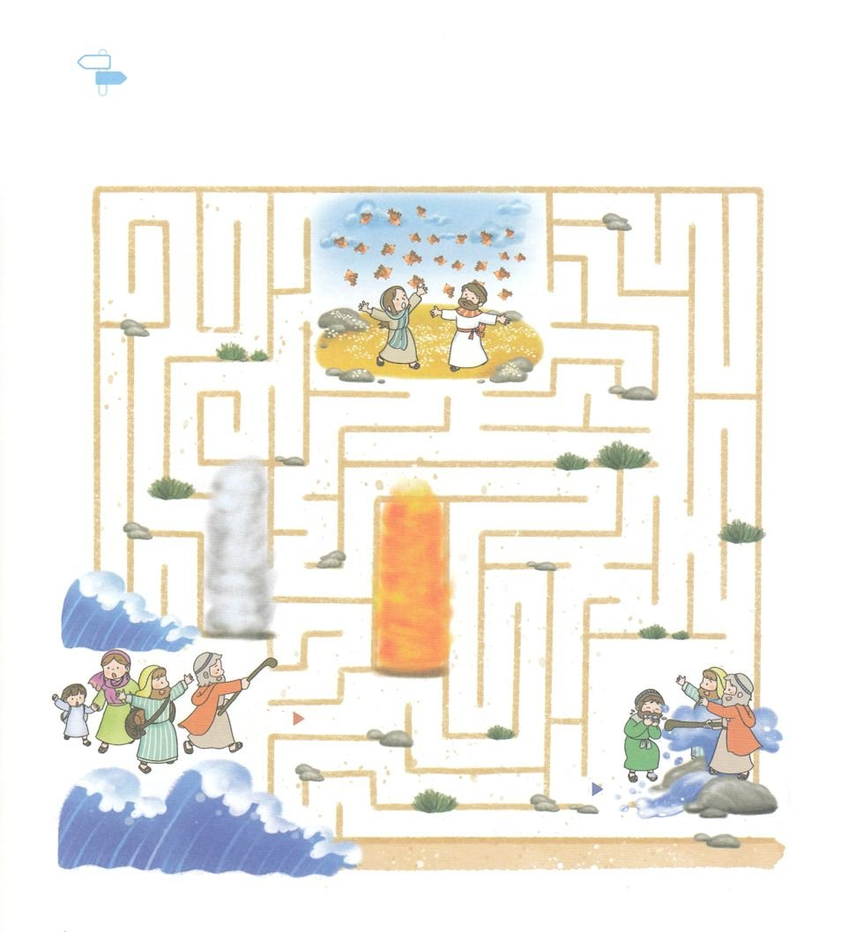

めいろ

モーセがいのをのにしてにしたから

あとは、のきながどこでもモーセとともにありました。

をむ、がせてくださったをどおりに

たどって、をましょう。

スタート

ゴール



**きょうのでんどう　　　　　　　　　　う　　　　　　　　　　　　　　　　　　　　　　　　する**

発行：(社)世界福音化伝道協会　出版：図書出版生命　子どもの祈りの手帳2021年11月号より2週目　翻訳監修：jcmessage.jp

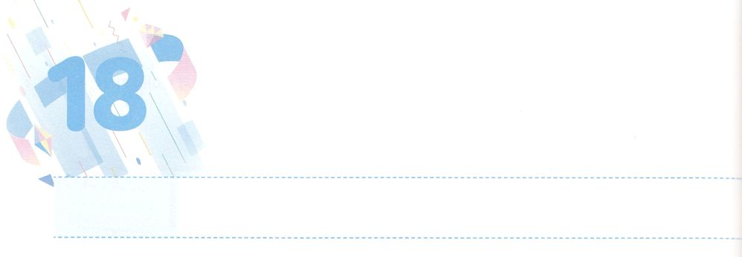

237かと

　　5000のえ

**もくようび**

また、わたしがあなたがたにじておいたすべてのことをるように、らをえなさい。よ。わたしは、のわりまで、いつも、あなたがたとともにいます。

**マタイ**

**2820**

いサタンは、でもたちをすために12のでのろいとわざわいをもたらいます。それゆえ、レムナントは237かにかってをわせて、にりでをめなければなりません。

には、まだをもいたことがないがとてもくあります。そののでは、、にたちがくことができないがあります。それゆえは、5000を生かすをにしておられ、のとしていてくださいます。ですから、にっているや、にているのにはながあります。そのたちをしてをてるために、をあちこちにてて、そののをつけなければなりません。のはずするので、たちはだけすればいのです。これからレムナントは、237かと5000をにめてりをにめましょう。

**きょうのみことば**



、ありがとうございます。のろいとわざわいによってんでいく237かと5000にをえるきにをいてください。きておられるイエス・キリストのおによっておりします。アーメン

核心訓練メッセージ┃2021.5.29

**きょうのいのり**

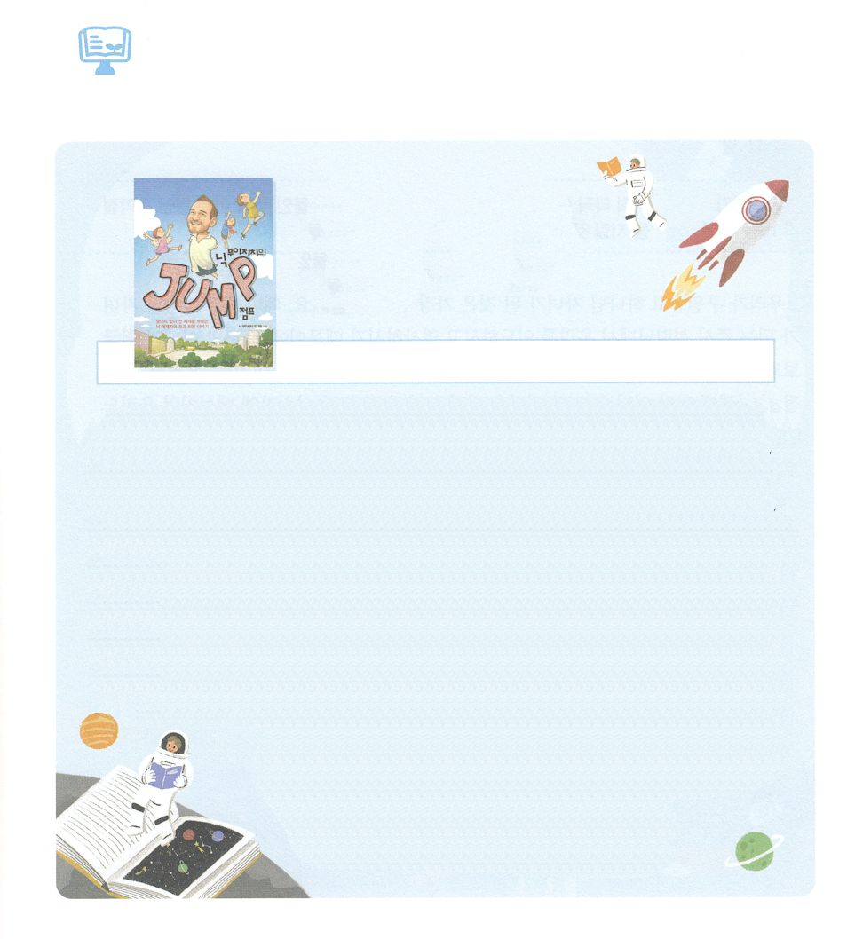

11はどんなをむのかな

ニック・ブイチチの

ジャンプ

著：ニック・ブイチチ　韓国語訳：イム・タソル　出版：韓国ツラノ院

読書旅行

オーストラリアのあるにニックというのがまれました。まれたどもをて、パパとママはびっくりしました。どもにはとがなかったのです。パパはがしくて、にってしひれしてにきながらりました。のけ、のくに「このどもには、わたしのがある」というのがこえました。

ニックはたくましくったのですが、しいことがとてもかったのです。そのようなある、イエスががえないをいやされたをでんで「のわざがこのにわれるためです。」（ヨハネ9:1-3）というみことばがにりました。このみことばは、にえられたみことばにえました。そのときからニックは、みことばをってすべてのことにしました。をしたで、のでフォーラムをすることになったのですが、ニックのをいてくのがをけました。そのときニックは、にすがあるということをるようになりました。そうして、くのにとをえるになるというビジョンをりました。がれ、ニックは、のビジョンのとおりをっ

てくのをかす、としてしています。このをん

で、からしくをってビジョンをつけるなら、がそのビジョ

ンをしげられるというをするようになることをります。

＊このはです。されているニック・ブイチチさんののはあります（）



**きょうのでんどう　　　　　　　　　　う　　　　　　　　　　　　　　　　　　　　　　　　する**

発行：(社)世界福音化伝道協会　出版：図書出版生命　子どもの祈りの手帳2021年11月号より2週目　翻訳監修：jcmessage.jp

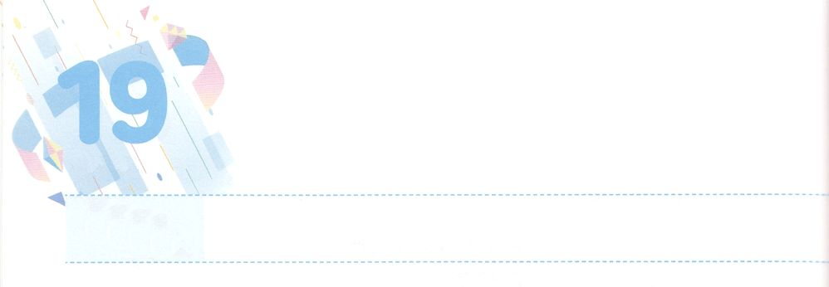

の

**きんようび**

あなたのちとあなたのぶねから、りれがんだとき、、のりをしなければならない。

**1613**

たちがわれてのどもになったことは、いちばんきなです。なぜなら、のどもになるとに、すぐにがたちをいていてくださるからです。それだけでなく、ののをわって、のをわうことができます。これが、、にまれているです。このをってのをんだイスラエルののように、たちものをむ、すべてをえてえなければなりません。すると、、、のがのをってやみのにつをくださっていることがわかります。

たちがするとき、すべてのをかすいのきとのみことばがするえがまります。また、にえないのとのいがたちがくのにいているので、にがれます。それゆえ、たちはとにすることだけすればよいのです。からのにまれているのをわいましょう。



**きょうのみことば**

、ありがとうございます。のをわってのをんだイスラエルののように、ものをわいますように。からえられるのをさせてください。きておられるイエス・キリストのおによっておりします。アーメン

**きょうのいのり**

インマヌエル聖日1部┃2021.5.30

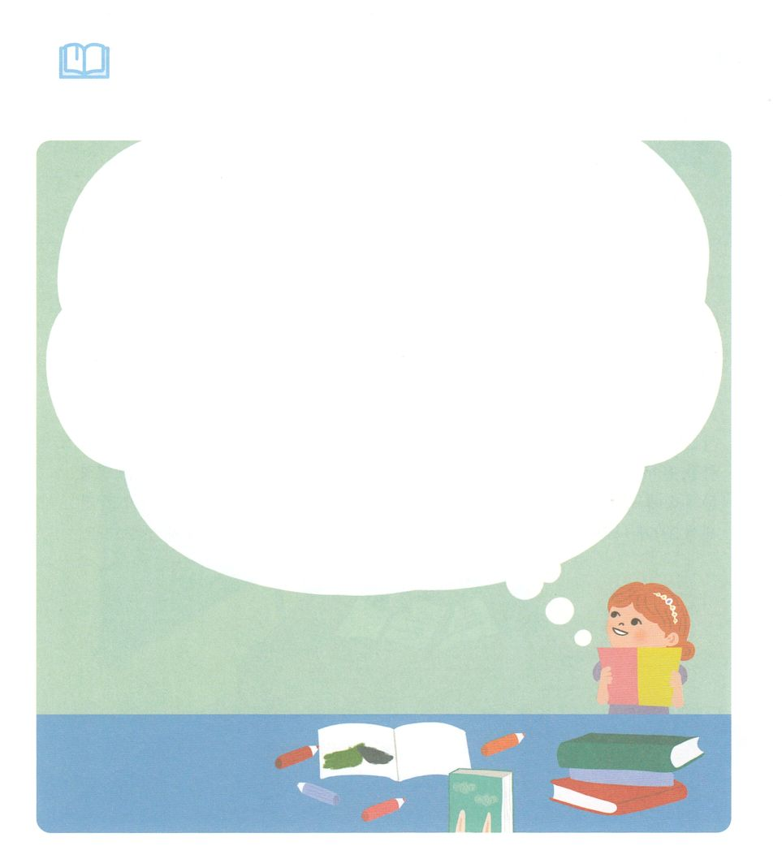

みことばを

しよう

　　　　のはどんなところでしょうか。はのをので

　　　　どれくらいわっていますか。ののにんでいるのを

　　　　にでいてみましょう。



**きょうのでんどう　　　　　　　　　　う　　　　　　　　　　　　　　　　　　　　　　　　する**

発行：(社)世界福音化伝道協会　出版：図書出版生命　子どもの祈りの手帳2021年11月号より2週目　翻訳監修：jcmessage.jp

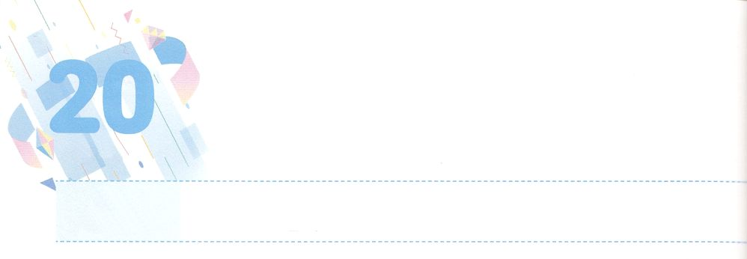

の

**どようび**

を、ただをいめなければならない。そうすれば、あなたはき、あなたの、がえようとしておられるを、のとすることができる。

**1620**

イスラエルがのいけにえをささげにたとき、はいすことができないほどきいをぎんでくださいました。また、シャーマニズム、、にったでんでいくをいやしたパウロにも、すべてのをぎんでくださいました。は、たちにもじをえようとしておられます。

たちはすべてのとをのでいやさなければなりません。そのは、3のからまった、とてもいいているです。ただイエス・キリストによってでなければ、サタンのとし、、わなにられて12のにったをいやすことはできません。たちはのでんでいくをいやすをしなければなりません。レムナントは、ただによって237かとんでいる、そして、をいやすのをしましょう。



**きょうのみことば**

**きょうのいのり**

インマヌエル教会2部┃2021.5.20

、ありがとうございます。ただイエス・キリストのまことのによってとをいやすのをとしてえてください。きておられるイエス・キリストのおによっておりします。アーメン

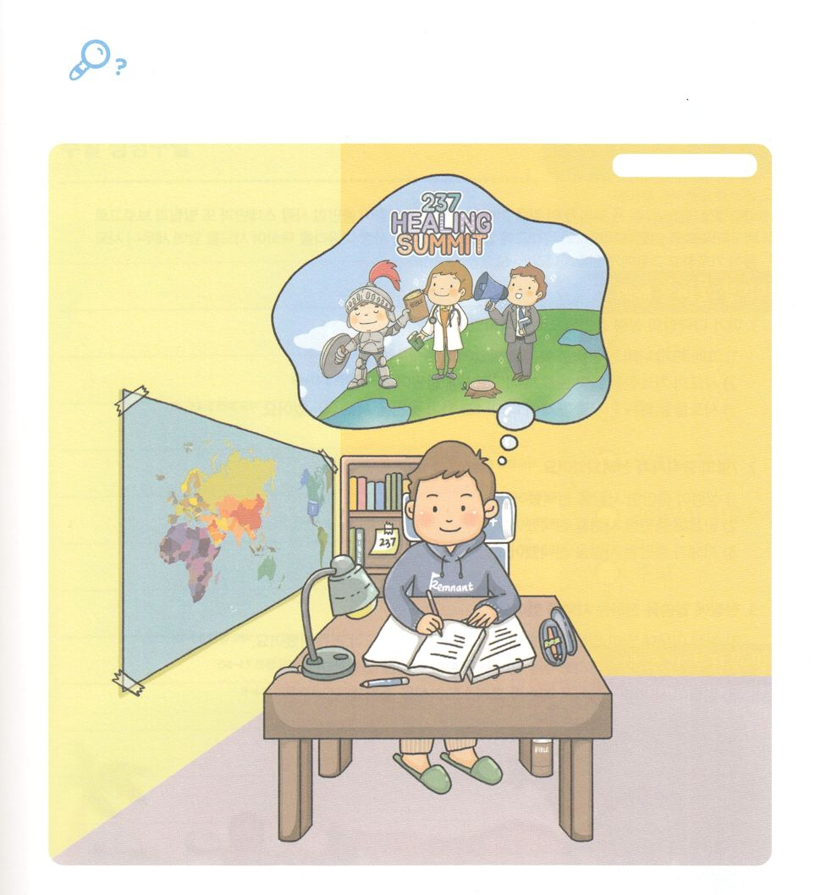

を

みつけよう

　　　　　はたちがみことばをにめてきるとき、たちのを

　　　　　もっともしいへといてくださいます。

　　　　　のにれているをすべてつけて、にのを

　　　　　からしましょう。

の7つ



**きょうのでんどう　　　　　　　　　　う　　　　　　　　　　　　　　　　　　　　　　　　する**

発行：(社)世界福音化伝道協会　出版：図書出版生命　子どもの祈りの手帳2021年11月号より1週目　翻訳監修：jcmessage.jp